Reporting d’activité.

Lundi 01 Juin :

Etablissement avec Mathilde Elie du cahier des charges et consolidation de la fiche d’identité de l’association.

Pour le contenu du site la méthode du jeu de carte a été utilisée.

Il en est ressorti le schéma du site suivant :

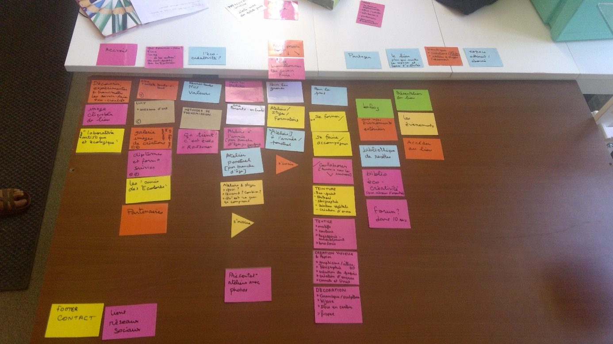

Impressions sur la méthode du jeu de carte.  
Cette méthode permet au client d’exposer pour lui-même clairement son besoin et de le cibler.  
Elle permet pour les développeurs de savoir ce que le client souhaite et attend réellement.  
  
Un bon schéma peut permettre de définir clairement les besoins réels. Ce qui permettra en termes de développement de définir les fonctions correspondantes à développer.  
Elle permet aussi de définir l’environnement qui sera utilisé.  
Dans le cas présent et le contexte actuel, le site sera réalisé via WordPress pour la structure générale.  
D’autres ajouts viendront par la suite. Je pense notamment à des animations javascripts (peut être un carrousel).  
Il y a des chances (projet en réflexion pour identifier le besoin réel) qu’une boutique en ligne soit mise en place par la suite.

Mardi 02 Juin :

Préparation de l’environnement de travail :

Etablissement des différentes stratégies de communication de l’asso sur les réseaux sociaux.  
Définition du thème WordPress sélectionné.  
Acquisitions des accès et établissements des dossiers de partages pour les médias.  
Etablissement de la stratégie de développement.

Il a été décidé d’utiliser wordpress.org et non .com pour une meilleur personnalisation du site.  
De plus et en deuxième challenge un Raspberry sera transformé en serveur web pour héberger le site.

Les environnements de travails sont les suivants :

Un repository GitHub sur le compte : <https://github.com/utranium/les_ecolores>

Organisés initialement de la façon suivante :

* Une branche documents pour les textes et médias nécessaire à la création du site.
* Une branche code qui comprendra de nombreuse sous branches.
* Une branche master qui restera vierge jusqu’à une première version stable du site.

Un dossier de sauvegarde locale reprenant l’intégralité du dossier git de la veille au soir.

Un dossier Drive sur l’adresse mail : [lesecolores@gmail.com](mailto:lesecolores@gmail.com) reprenant la sauvegarde locale tous les vendredi soir avec la terminologie suivante : les_ecolores <numéroDeSemaine> dans le dossier site internet.

Aide extérieur et recherche :

Ne voyant pas ma tutrice de stage souvent, j’ai pris la liberté d’acheter des ouvrages pour m’aider dans mon développement.

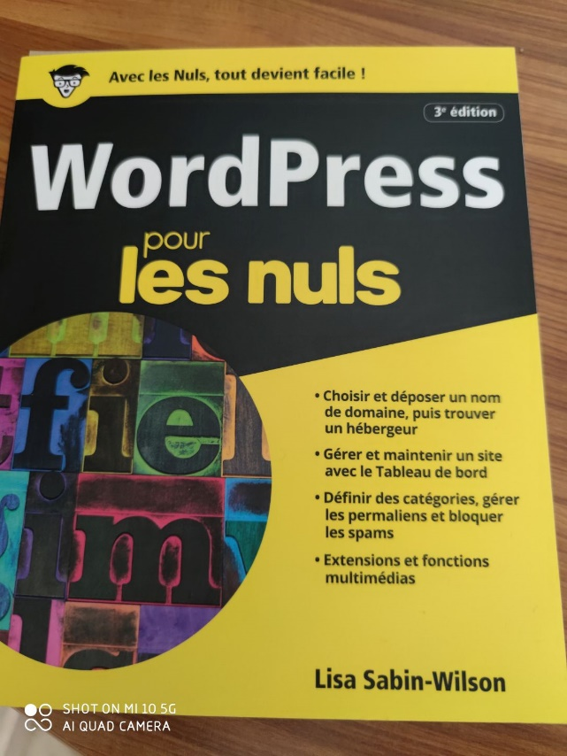En effet cet ouvrage a l’avantage de s’adresser à ceux qui veulent développer un site en WordPress.org et non .com

Inscription sur WordPress :

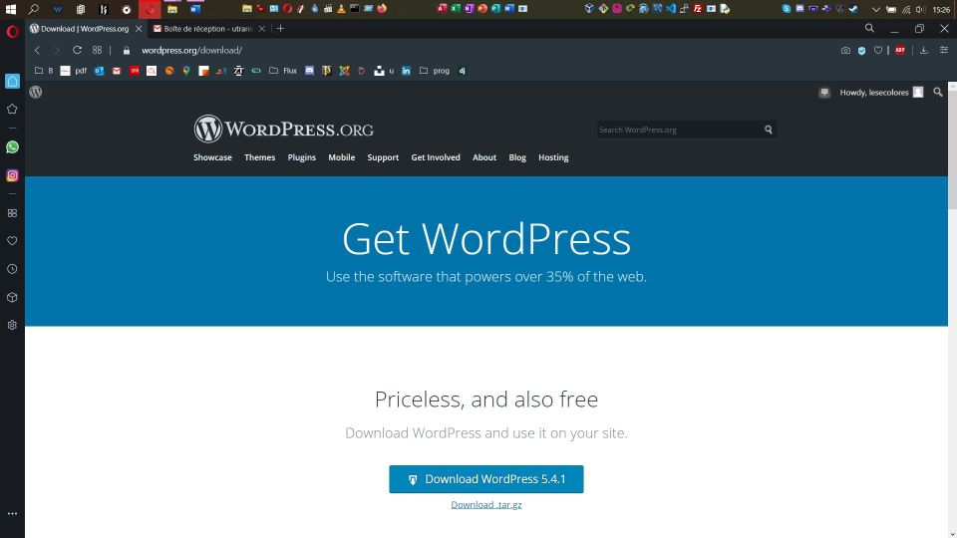Les identifiants suivants ont étés utilisés : lesecolores. Mdp : . . . . . . . . . . . . . .  
Profil de l’asso complété.

Mercredi 03 Juin :

Objectif de la journée :

Installation de WordPress, reprise en main de PhpMyAdmin, création de la base donnée, analyse du fonctionnement de WordPress, recherche de modules complémentaires pour la vente en ligne.

- Création d’un utilisateur PHPMyAdmin et d’une base de données pour Les Ecolorés :  
  
Devront figurés dans cette base de données les données suivantes sur le long terme :

Adresse mail, professionnel ou particulier et l’Age dès l’inscription.  
Dans les champs complément ou lors du remplissage de la fiche profil, seront insérés Adresse physique, numéro de téléphone, coordonnées bancaires.

Pour le moment je créer juste la base.

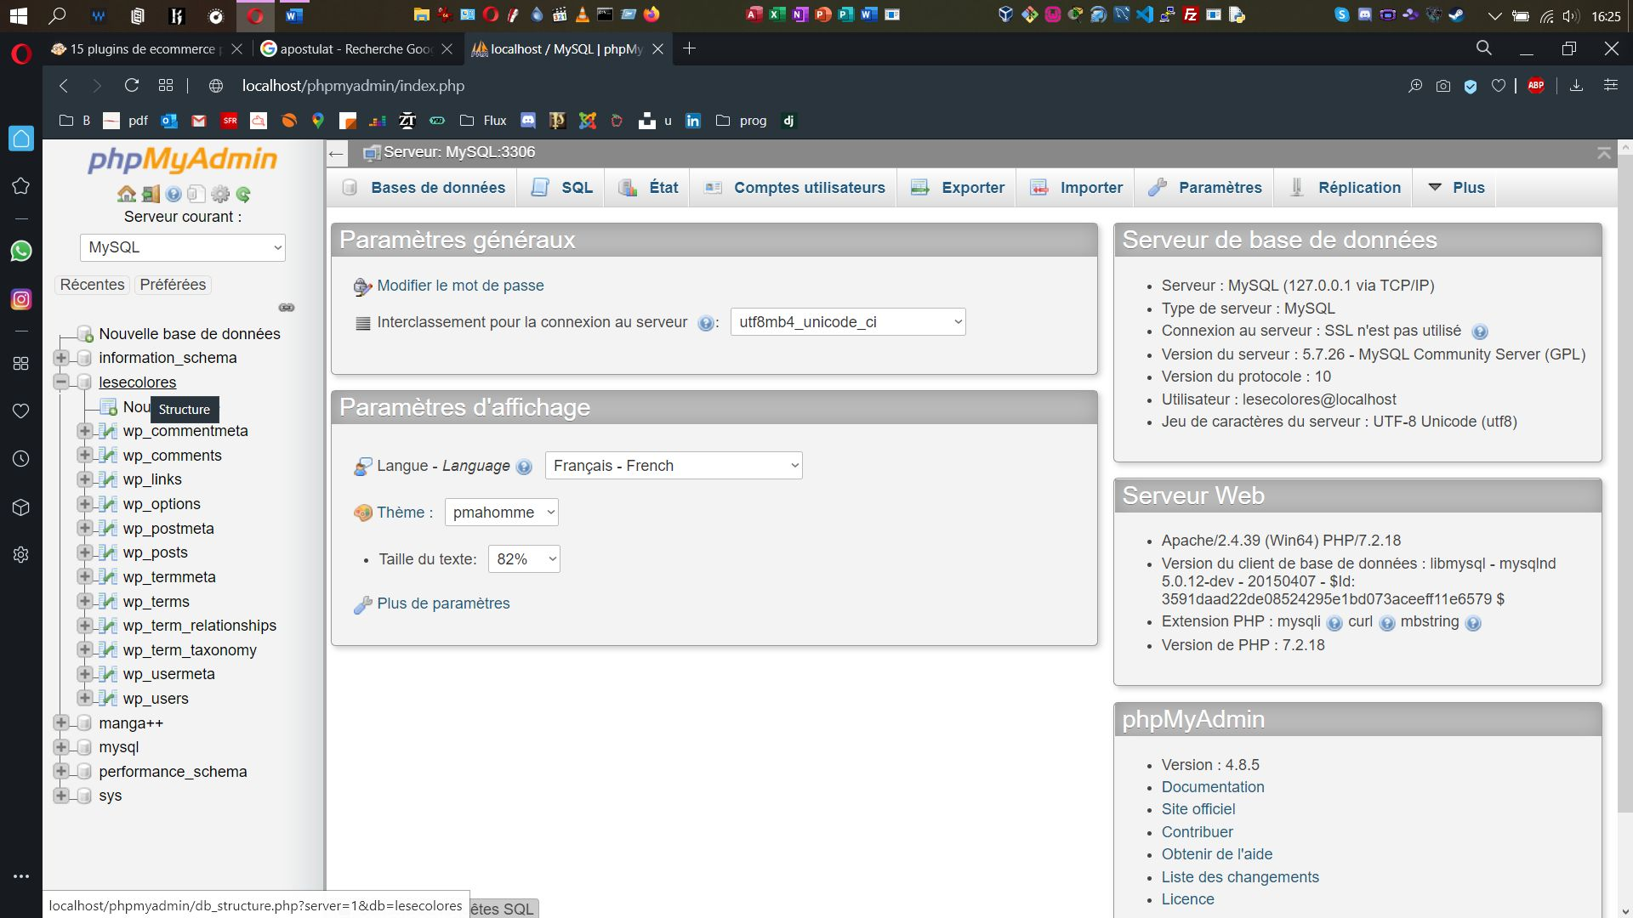

- Installation de WordPress et prise en main :  
  
Je n’ai pas eu spécialement l’occasion de découvrir WordPress avant mon stage, je ne sais donc pas comment fonctionne réellement ce CMS.  
L’installation est simple et intuitive.  
Grace à WampServer64, j’installe WordPress directement dans un dossier : …\wamp64\www\les_ecolores.

L’ouvrage m’aidant est didactique avec des instructions limpides.

Je commence la prise en main en modifiant le thème général et j’incorpore quelques images personnalisées.  
Au bout de quelques heures, je comprends comment fonctionne Wordpress sur son aspect graphique.  
Il faut lui reconnaitre une interface intuitive et simple d’utilisation ce qui me permet d’arriver rapidement à ce rendu :

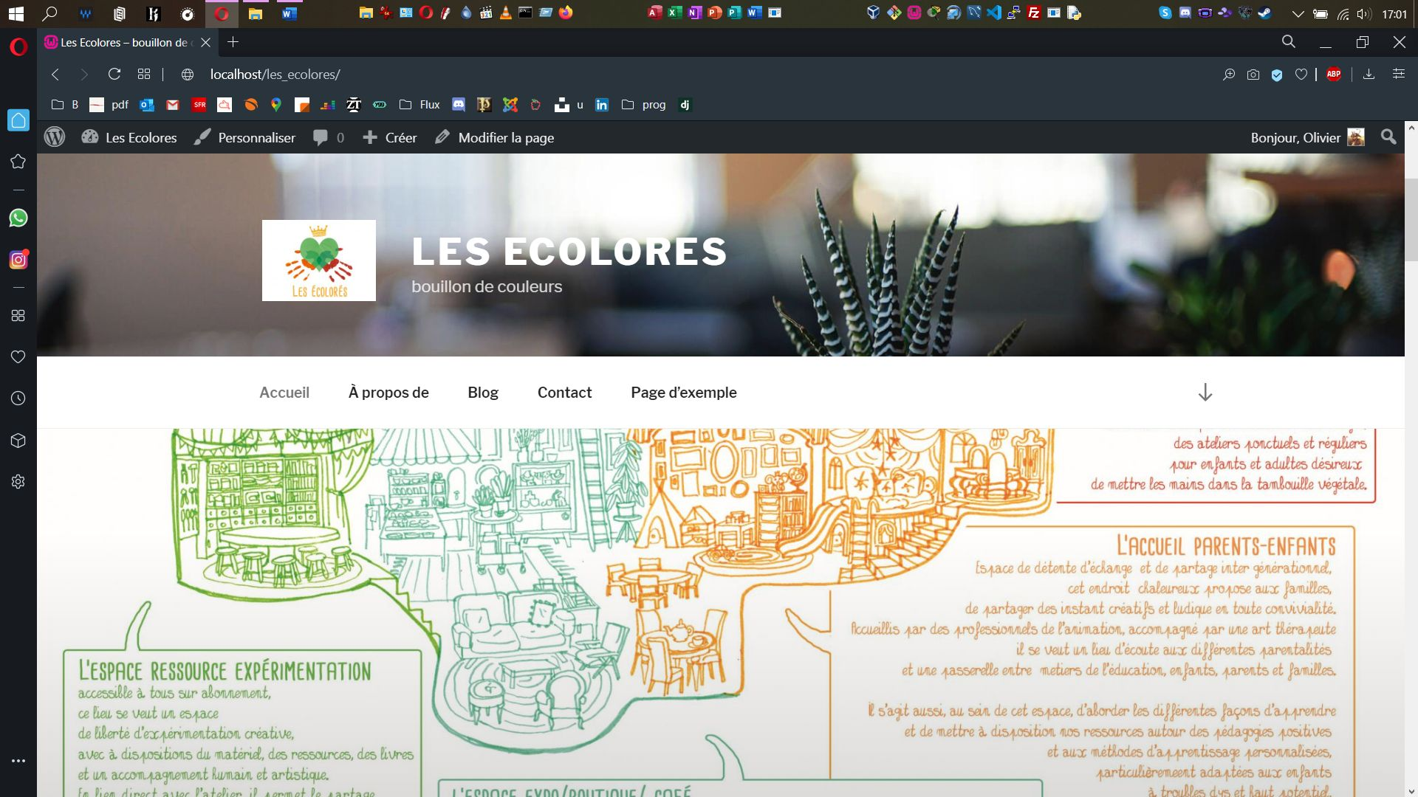

Les bases sont vite assimilées. La connexion avec la base de données fonctionne bien.   
Toutefois les possibilités de modifications sont limitées.  
J’ai envie d’en découvrir plus et je commence à éplucher le code avec les outils du navigateur pour « inspecter l’élément ».

- Inspection d’éléments de la page d’accueil :

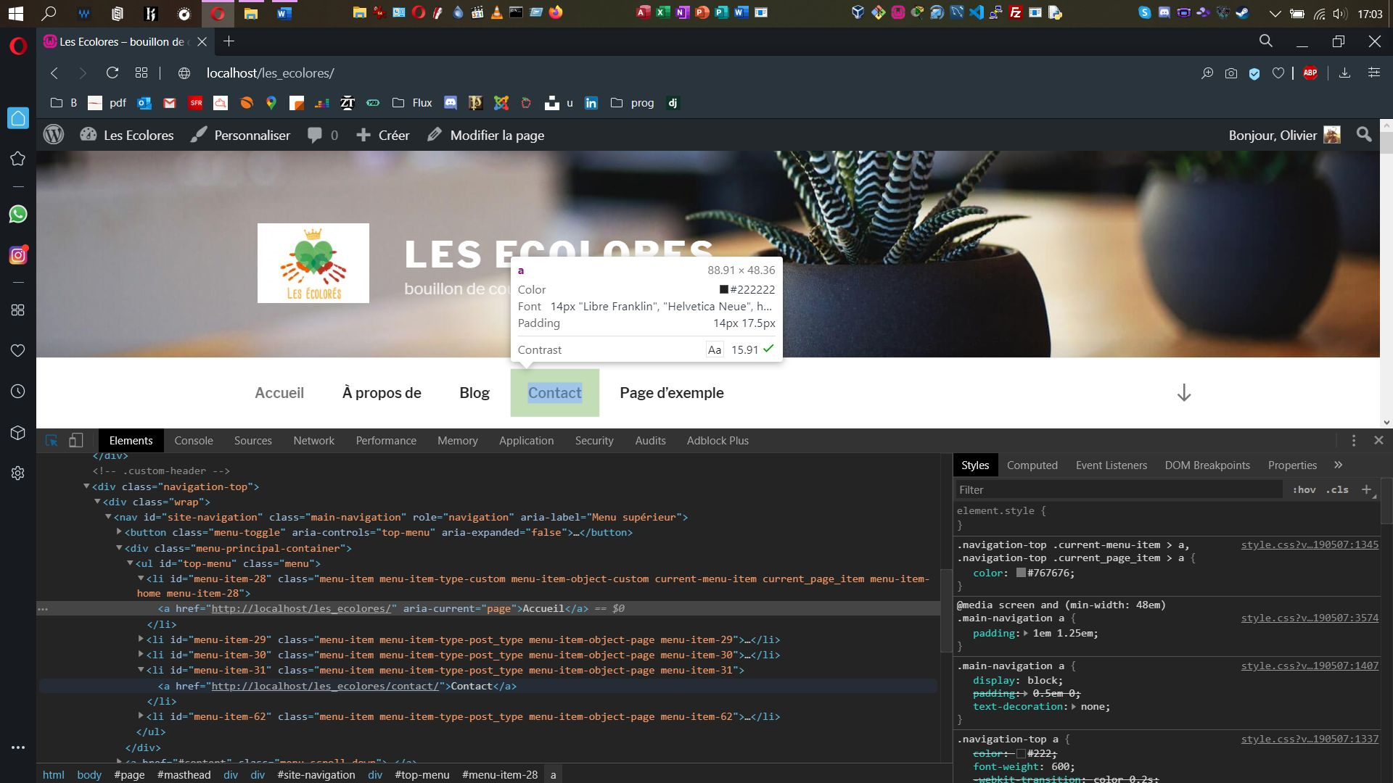

Cette après-midi passée a inspecté les différents éléments m’a permis de comprendre comment fonctionne WordPress.   
A savoir :   
- Quels fichiers étaient appelés, ou étaient les fichiers CSS et les fichiers JS, les médias insérés dans les thèmes et pour finir les données.  
  
- Cela m’aura permis de découvrir une fonction de mon navigateur qui modifie en temps réelle une valeur changée, facilitant grandement la modification de code.  
J’ai découvert **le réel potentiel** de l’inspection de code depuis un navigateur.   
Ce qui m’amène à la constations suivante : pour une meilleure optimisation de mon travail, il faut que je m’équipe d’un deuxième écran.  
Ainsi, l’inspection me permettrai une recherche et une modification dans les fichiers en questions en temps réel.

-Recherche de modules complémentaires :

En fin d’après-midi j’ai entrepris la recherche d’une extension pour la vente en ligne.  
En effet l’asso voudrait proposer des kits de teinture végétal (Biens), des ateliers de teintures végétal (Services) et proposer dans l’avenir d’autres prestations.  
  
Apres 30 minutes de veille technologique, je porte mon choix sur WOO commerce.  
Etant très répandus de par les sites de @commerce crées avec WordPress, de nombreux tutos sont proposer sur la toile.  
Il me faudra passer à l’installation rapidement.

Jeudi 04 Juin :

Découverte des permaliens, des modules WordPress.  
Je ne me lance pas immédiatement dans la création du site, je prends le temps de découvrir l’outil WordPress et toutes les fonctionnalités de l’éditeur.

Celui-ci propose une édition via bloc (dit éditeur graphique), ou éditeur via code.

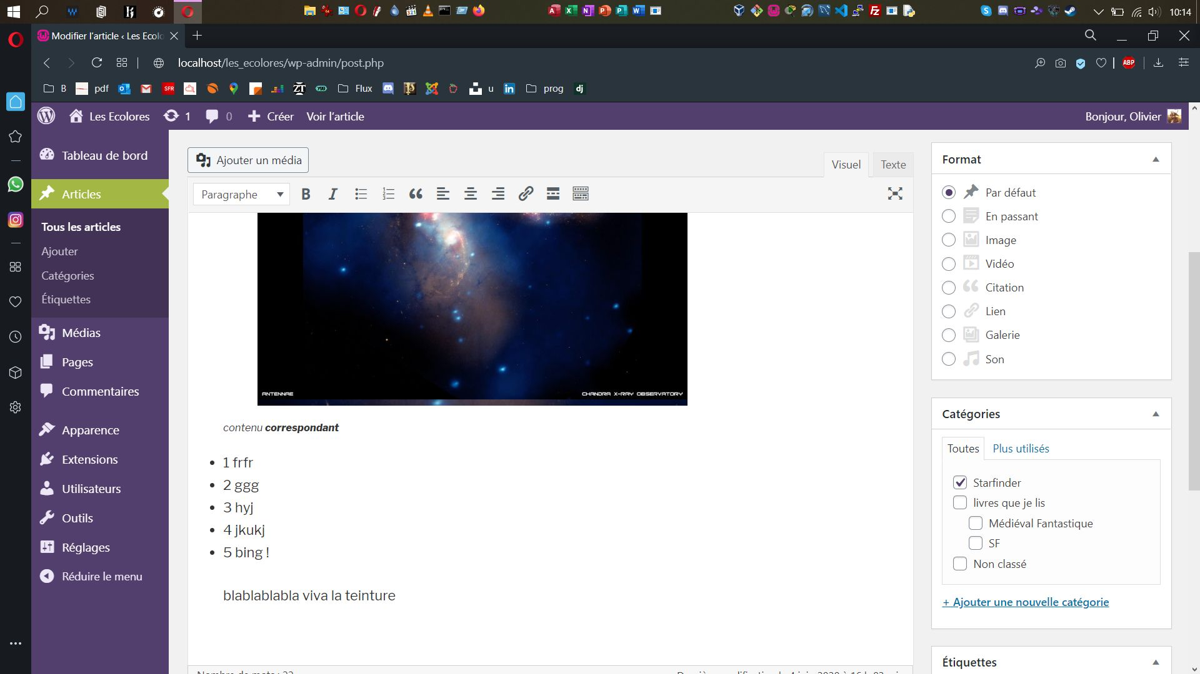

Prise de connaissance de la façon de WordPress de gérer les menus en cascades.  
Les menus s’ouvrent sur le côté, j’aimerai un menu qui s’ouvre vers le bas.  
Il faudra donc que je prenne le temps de modifier le code.

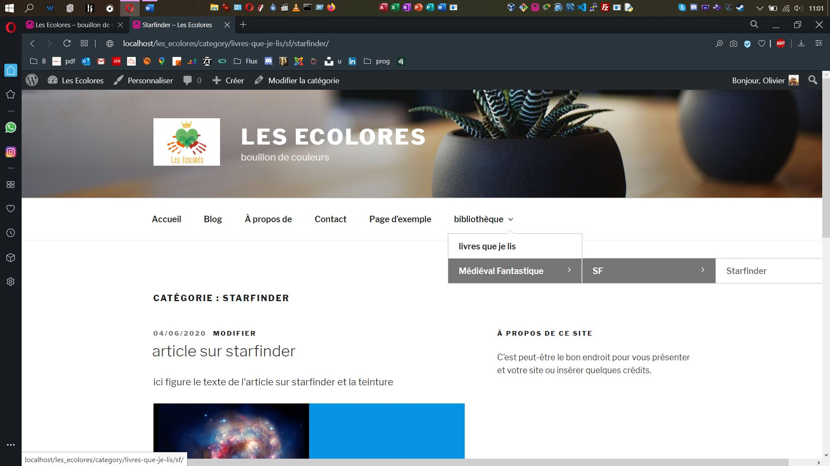

Cela reste assez intuitif et facile d’accès.  
Il suffit d’indexer les étiquettes constituant le menu pour que celles-ci prennent de suite la bonne place.

Vendredi 05 Juin :

Pour la boutique en ligne je reprends les recherches d’addons qui pourront répondre à mon besoin et consacre la journée a une veille technologique sur cet addon..  
<https://www.youtube.com/watch?v=s2-RuQt4ws8&t=1s>

<https://kinsta.com/fr/blog/tutoriel-woocommerce/>

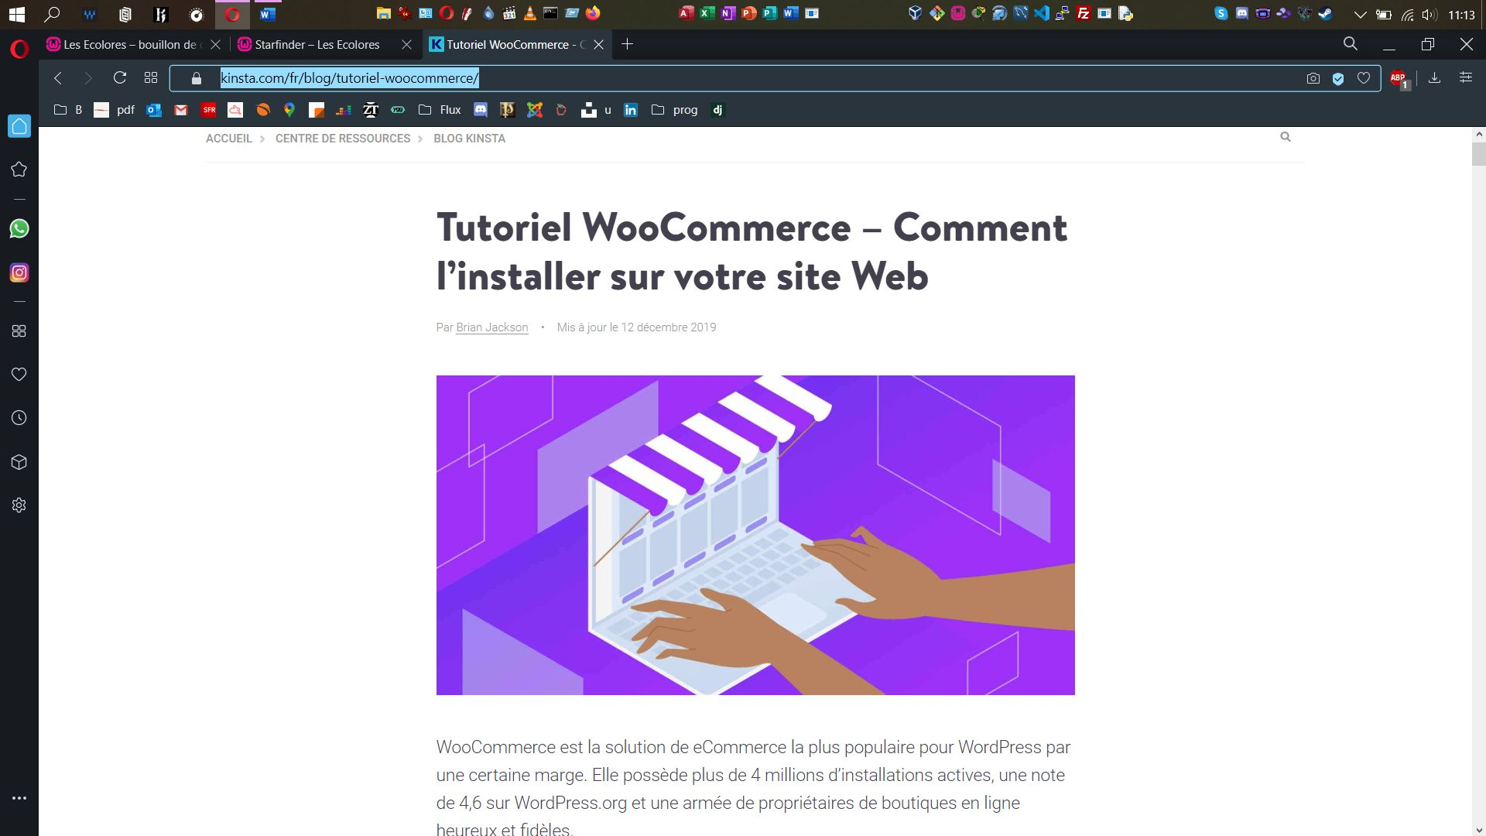

Lundi 08 Juin :

- Création du vrai menu déroulant.

- Choix de l’image de l’accueil.

-Epuration du thème et préparation de la structure de navigation.